公 司 简 介
岳阳三生化工有限公司座落于湖南省国家级岳阳经济技术开发区，北依长江、洞庭湖、南临武广高铁、京广铁路、京珠高速公路，占地面积15000平方米。
公司由中国石油化工股份有限公司长岭分公司研究院改制而成，专业从事炼油化工催化剂和助剂的研发与生产，具有独立研发能力和自主知识产权。主要产品有LOSA-1型和LOSA-100型FCC增产轻烯烃助催化剂、LOSA-100XFCC增产丙烯辛烷值助剂、TXA-1催化裂化辛烷值助剂、TDS-1催化裂化烟气硫转移助剂，SuperASA渣油催化裂化催化剂、SS305氧化锌精脱硫剂、TSH-1固定床脱硫醇催化剂、DCA-112FCC催化裂化抑焦剂、催化裂化金属钝化剂、高低温脱氯剂等石油化工催化剂和炼油助剂。
公司注重质量管理体系建设，全面落实ISO-9001贯标工作，凭借先进的技术、一流的生产装备、秉承“客户至上、诚信为本、开拓创新、打造一流”的经营理念，建成了完善的销售与服务网络，水路、铁路、公路运输便捷，产品在中石化、中石油、中海油、中国化工和地方炼油企业得到了广泛使用，部分产品远销国外。
TDS-1催化裂化烟气硫转移助剂
一、产品简介
TDS-1催化裂化烟气硫转移助剂是一种应用于炼油催化裂化(FCC)装置上降低再生烟气中SO_{X}含量，从而减少SO_{X}的大气排放量，减轻大气污染的高效固体助剂，添加量占装置系统藏量的2~5％左右时，可使烟道气中SO_{X}含量在不大于3000ppm范围内，下降85%以上。
- 质量指标
项 目 | 质 量 指 标 | 检测方法
外观 | 淡黄色微球 | 目测
灼烧减量，wt% | ≤5 | RIPP32-90
氧化镁wt% | 43±2 | Q/KJKF97-2009
氧化铈wt% | 11±1 | Q/KJKF97-2009
五氧化二钒wt% | 2.5±0.5 | Q/KJKF97-2009
孔体积，ml/g | ≥0.06 | RIPP151-90
比表面，m²/g | ≥100 | GB/T 5816-1995
表观堆密度，g/ml | 0.65~0.85 | RIPP32-97
磨损指数，wt%/hr | ≤2.5 | RIPP29-90
粒度分布：  0～20μm，v%  0～40μm，v%  平均粒径，μm | ≤3.0  ≤20  ＜100 | QJ/CL.4.2.009
三、 工业应用
TDS-1催化裂化烟气硫转移助剂在中石化长岭分公司催化装置上成功应用。工业应用表明：该助剂能显著降低再生烟气中SO_{X}含量，添加量2-5%时，再生烟气中SO_{X}含量可从460ppm降到0-60ppm。脱硫率在87%以上。

TDS-1硫转移剂评价试验报告

岳阳三生化工有限公司

- 前言
催化裂化装置是各炼厂的关键装置，是经济效益的主要来源。随着重油催化裂化技术的发展，催化原料日益重质化，劣质化，其中重金属、残炭和碱性氮大幅度增加，致使催化剂重金属污染严重，失活速度加剧，造成催化剂使用量增加，同时轻质油和总液收下降，生焦量增加，严重影响了催化裂化装置的经济效益，同时催化裂化装置排放的烟气中含有大量SO_{X}和NO_{X}。据资料介绍，FCC原料油中的硫有5％～10％随焦炭带入再生器，在烧焦时生成SO_{X}（其中SO_{２}约占90％，SO₃占10％）排入大气，对大气和环境造成严重污染。
为了解决重油催化装置对大气和环境造成严重污染的问题，最经济有效的方法是使用烟气硫转移剂，将催化裂化装置排放的烟气中含有的SO_{X}转化成H₂S，然后，制取硫磺，达到变废为宝的目的。硫转移剂的反应机理如下，在再生器内硫转移剂中的活性组分与SO_{X}反应生成金属硫酸盐，而在提升管反应器中，在H₂、烃类气体等还原性气氛下，硫酸盐得到还原，释放出硫化氢进入克劳斯硫磺回收系统进行回收利用。
在再生器中：S（焦炭中）＋O₂ SO₂（90%）＋SO₃（10%）
在再生器中SO₂进一步被氧化成SO₃：2SO₂+O₂ 2SO₃
硫转移组分（以MO表示），将SO₃转化为硫酸盐：MO＋SO₃ MSO₄
而在提升管反应器中，在H₂、烃类气体等还原性气氛下，硫酸盐得到还原：
MSO₄＋4H₂（或烃类） MS＋4H₂O
MSO₄＋4H₂（或烃类） MO＋H₂S＋3H₂O
在汽提段中：
MS＋H₂O MO＋H₂S
硫转移活性组份在催化裂化工艺的再生——反应连续过程中分别起了氧化——还原促进作用。将研制的硫转移剂进行试验室评价，评价结果表明：该剂具有非常好的硫转移性能。
- 评价试验

2.1催化裂化原料油
催化裂化评价试验采用原料油为现用催化装置催化原料，其性质见表1。
表1催化原料油性质
项目 | 催化原料
密度（20℃），g/cm³ | 0.9038
残炭，% | 1.80
凝点，℃ | 38
氮，ppm | 2742
碱氮，ug/g | 897
硫，% | 0.59
闪点（开口），℃ | 210
运动粘度（20℃） ，mm²/s | 103.6
族组成，%
饱和烃 | 65.33
芳烃 | 22.49
胶质 | 12.06
沥青质 | 0.12
馏程，℃
初馏点 | 163
10% | 393
30% | 448
50% | 469
60% | >469
由表1分析结果可以看出，催化原料油密度、残炭和馏程较低，属于优质催化裂化原料。

2.2平衡剂和TDS-1硫转移剂的性质
催化裂化试验采用的催化剂为现用催化装置现用平衡剂，其组成以及微反活性见表2，硫转移剂的性质见表3。
表2 平衡剂元素分析
成分 | 含量，m%
O | 48.14
Na | 0.28
Mg | -
Al | 22.35
Si | 18.91
P | 1.63
S | 0.05
Cl | 0.03
K | 0.20
Ca | 0.64
Ti | 0.18
V | 0.62
Mn | 0.06
Fe | 0.89
Ce | 2.44
微反活性 | 67.0

表3 TDS-1硫转移剂理化指标
项 目 | 质 量 指 标 | 检测方法
外观 | 淡黄色微球 | 目测
灼烧减量，wt% | ≤5 | RIPP32-90
氧化镁wt% | 43±2 | Q/KJKF97-2009
氧化铈wt% | 11±1 | Q/KJKF97-2009
五氧化二钒wt% | 2.5±0.5 | Q/KJKF97-2009
氧化铝，wt% | 43.5±2 | RIPP 42-90
孔体积，ml/g | ≥0.06 | RIPP151-90
比表面，m²/g | ≥100 | GB/T 5816-1995
表观堆密度，g/ml | 0.65~0.85 | RIPP32-97
磨损指数，wt%/hr | ≤2.5 | RIPP29-90
粒度分布：  0～20μm，v%  0～40μm，v%  平均粒径，μm | ≤3  ≤20  ＜100 | QJ/CL.4.2.009

2.3 试验装置简介
试验是在催化裂化试验装置上进行的。该装置具有国内先进水平，自动化程度较高。装置由计算机进行自动化控制，主要用于催化裂化催化剂和催化裂化工艺的研究。装置的控制系统是一个小型的集散系统，温度控制是由智能单回路控制器完成的，开关量是由计算机通过一个可编程控制器完成的，计算机主要是收集过程参数并显示在流程图上，控制反应及再生系统、输入试验参数、打印试验数据、显示历史趋势及实施趋势等。每次试验均采用三次平行数据的平均值，具有较高的准确度，不同试验条件下的试验结果可比性良好。

2.4硫转移剂评价试验方案及工艺条件
为了考察硫转移剂的硫转移效果，我们参照工业装置的工业条件，安排了两组对比评价试验，考察了对催化裂化产品分布、裂化气组成以及烟气硫含量的影响，对比评价试验均在相同工艺条件下进行，具体试验方案见表4。
表4 催化裂化评价试验方案和工艺条件
试验编号 | 催化剂 | 工艺条件
1# | 平衡剂 | 反应温度505℃，剂油比5.0，再生温度690℃,再生器O₂控制在0.5-2 vol%
2# | 95%平衡剂＋5%硫转移剂 | 反应温度505℃，剂油比5.0，再生温度690℃,再生器O₂控制在0.5-2 vol%

3.试验结果

3.1 硫转移效果
表5 硫转移剂的硫转移效果
空白试验序号 | 空白试验结果  （ppm） | 加硫转移剂试验结果（ppm）
1 | 137 | 32
2 | 139 | 35
3 | 141 | 37
4 | 136 | 33
平均值 | 138.25 | 34.25
硫转移剂SO_{X}脱除率 | 75.22%
表5试验考察了硫转移剂的硫转移效果，烟气SO₂含量采用的微库仑分析方法，加硫转移剂与只用平衡剂试验均进行了四次平行试验。
试验结果表明：硫转移剂烟气脱硫率达到75.22%，硫转移剂的烟气脱硫效果比较显著。

3.2产品分布
按照催化裂化试验方案所确定的工艺条件进行评价试验，所得产品分布见表6。
表6催化裂化评价试验所得产品分布，m%
项目 | 空白 | 加硫转移剂
干气 | 2.80 | 2.90
液化气 | 18.10 | 17.99
汽油 | 39.00 | 38.92
柴油 | 27.67 | 27.78
重油 | 5.78 | 5.78
焦炭 | 6.65 | 6.63
轻质油收率，% | 66.67 | 66.70
总液收，% | 84.77 | 84.69
转化率，% | 66.55 | 66.44
注：1.轻质油＝汽油＋柴油；2.总液收＝汽油＋柴油＋液化气；
3.转化率＝100－重油－柴油
由表6可以看出，加入硫转移剂后与空白试验所得产品分布相比较，干气收率增加0.1个百分点，液化气收率减少0.11个百分点，汽油收率减少0.08个百分点，柴油收率增加0.11个百分点，重油收率持平，焦炭产率减少0.02个百分点，轻质油收率增加0.03个百分点，总液收减少0.08个百分点，转化率减少0.11个百分点。基本结论为：加入5%的硫转移剂对催化剂的活性和各种产品的收率没有重大影响。
- 结论
研制的硫转移剂具有显著的硫转移效果，烟气脱硫率达到75%，在工业装置中，因为反应时间长、二氧化硫的浓度较高，预计脱硫率会更高。且对收率没有负面影响。

长岭分公司1#催化装置
TDS-1催化裂化烟气硫转移助剂试用报告

编 制： 黄 深 根
审 核：
单 位： 炼油一部
时 间： 2013.10.8

1#催化装置TDS-1催化裂化烟气硫转移助剂试用
报 告

一、前 言
由于1＃催化原料硫含量偏高，装置再生器烟气SOx硫化物含量较高，不能满足以后更加严格的排放新标准，需要提前做一些技术方案的准备，而降低催化再生烟气中SOx硫化物的一种非常经济和简单的手段是使用硫转移剂。因此，公司决定在1＃催化装置上试用TDS-1催化裂化烟气硫转移助剂，考察其降低再生烟气中SOx硫化物的效果以及对装置操作、产品结构、产品质量的影响，为以后选择降低再生烟气SOx硫化物技术方案提供依据。
试用硫转移剂的目的是：
1．考察TDS-1硫转移剂硫转移的效果，即降低再生烟气中SOx的效果；
2．考察TDS-1硫转移剂对装置产品结构和产品质量的影响；
3．考察TDS-1硫转移剂对装置运行的影响。
二、试用方法及过程
为了保证TDS-1硫转移剂顺利试用，首先确保催化装置安全平稳运行，原料性质及操作条件没有大的变化，生产方案不作大的调整，即在现有生产工艺条件下进行试用。
在硫转移剂试用之前进行空白标定，2013年5月21～22日进行了全流程标定，以此次标定作为硫转移剂的空白标定。
2．1 第一阶段（快速加入阶段）
第一阶段（快速加入阶段）时间为2013年 8 月8 日到 8 月13日共6天。
加剂速度为主剂每天2.0吨左右，硫转移剂每天3.0吨，到8月13日共加入硫转移剂18吨，占系统藏量约5.53％。
2．2 第二阶段（稳定阶段）
第二阶段时间从2013年 9 月20日～9月23日。
完成第一阶段加剂后，根据硫转移剂的实际试用效果，确定第二阶段的加剂方案，由于催化烟气中很长时间未检测出硫化物SOx，第二阶段一直未加剂，直到9 月20日～9月23日才加入2.0吨，估计9月19日硫转移剂占系统藏量3.87％，加入2吨后，9月23日硫转移剂占系统藏量约为4.38％，9月24日～25日对装置进行硫转移剂试用效果的标定。
表-1 TDS-1硫转移剂理化指标
项 目 | 质 量 指 标 | 检测方法
外观 | 淡黄色微球 | 目测
灼烧减量，wt% | ≤5 | RIPP32-90
氧化镁wt% | 43±2 | Q/KJKF97-2009
氧化铈wt% | 11±1 | Q/KJKF97-2009
五氧化二钒wt% | 2.5±0.5 | Q/KJKF97-2009
孔体积，ml/g | ≥0.06 | RIPP151-90
比表面，m²/g | ≥100 | GB/T 5816-1995
表观堆密度，g/ml | 0.65~0.85 | RIPP32-97
磨损指数，wt%/hr | ≤2.5 | RIPP29-90
粒度分布：  0～20μm，v%  0～40μm，v%  平均粒径，μm | ≤3.0  ≤20  ＜100 | QJ/CL.4.2.009
表-2 加剂阶段加入量的统计
阶 段 | 时 间 | 主剂加入量  （吨/天） | 助剂加入量  （吨/天） | 助剂累计  加入量t | 助剂占藏量  ％
第一阶段 | 8月8日～13日 | 2.0 | 3.0 | 18 | 5.53
第二阶段 | 9月20日～23日 | 2.0 | 0.5 | 2 | 4.38
合 计 |  |  |  | 20
三、试用期间装置运行情况分析
从试用的情况来看，由于硫转移剂本身活性低，以较快的速度加入系统后，对平衡剂活性有一定的影响，由于装置在试用硫转移剂的同时也在试用新配方催化剂和强化助剂，因此系统平衡剂性质波动和变化较大，总的来说，硫转移剂加入后，平衡剂活性有所降低。
表-3 2013年7～9月平衡剂性质
分析项目 | 7-31 | 8-5 | 8-12 | 8-14 | 8-19 | 8-26 | 9-2 | 9-9 | 9-16 | 9-23
活性指数，% | 57.7 | 57.3 | 56.9 | 56.5 | 59.2 | 57.7 | 61.3 | 60.2 | 55.6 | 53.6
表面积，m²/g | 111 | 113 | 105 | 109 | 107 | 115 | 114 | 107 | 106 | 110
孔体积，ml/g | 0.149 | 0.168 | 0.149 | 0.17 | 0.169 | 0.17 | 0.164 | 0.16 | 0.159 | 0.162
表观松密度，g/ml | 0.89 | 0.87 | 0.87 | 0.8 | 0.92 | 0.9 | 0.89 | 0.89 | 0.88 | 0.9
晶胞常数，埃 | 24.32 | 24.32 | 24.32 | 24.31 | 24.32 | 24.32 | 24.33 | 24.32 | 24.31 | 24.32
铜，ug/g | 25.3 | 22.3 | 25.7 | 17.8 | 16.8 | 21.3 | 22.5 | 15.7 | 18 | 35.7
铁，% | 0.34 | 0.27 | 0.41 | 0.29 | 0.21 | 0.31 | 0.39 | 0.25 | 0.28 | 0.44
钠，% | 0.43 | 0.23 | 0.35 | 0.29 | 0.23 | 0.31 | 0.29 | 0.24 | 0.29 | 0.3
镍，% | 0.36 | 0.29 | 0.42 | 0.31 | 0.22 | 0.33 | 0.37 | 0.27 | 0.33 | 0.4
锑，% | 0.01 | <0.01 | 0.01 | 0.01 | 0.01 | 0.01 | 0.01 | 0.01 | 0.01 | 0.01
钒，% | 0.38 | 0.31 | 0.42 | 0.43 | 0.33 | 0.47 | 0.54 | 0.39 | 0.47 | 0.62
当硫转移剂加入量快速达到系统藏量5％以后，装置的操作出现了一些变化，如再生器温度分布更加均匀，再生器二次燃烧得到大幅度的改善。
从装置再生器温度记录曲线可以看出，8月12日后稀相温度和集合管温度明显降低，集合管温度甚至低于密相温度，8组旋分出口和入口温度也大幅度降低，并分布趋于均匀，二次燃烧得到抑制，从烟气分析来看，烟气中基本不含CO，说明硫转移剂试用后起到助燃剂的效果，不过经过25天后，抑制二次燃烧的效果有所降低，直到最后消失。

此外，从图-1曲线图可以看出，硫转移剂试用后在其它情况的不变的情况下，外取热产汽量明显增加，外取热产汽增加的原因主要是二次燃烧得到抑制，烟气离开再生器的温度大幅度降低，CO完全燃烧，使得再生器剩余热量增加，同时也感到生焦率有所增加。
硫转移剂试用期间，装置运行温度，催化剂跑损正常，烟机运行正常，催化剂流化正常。
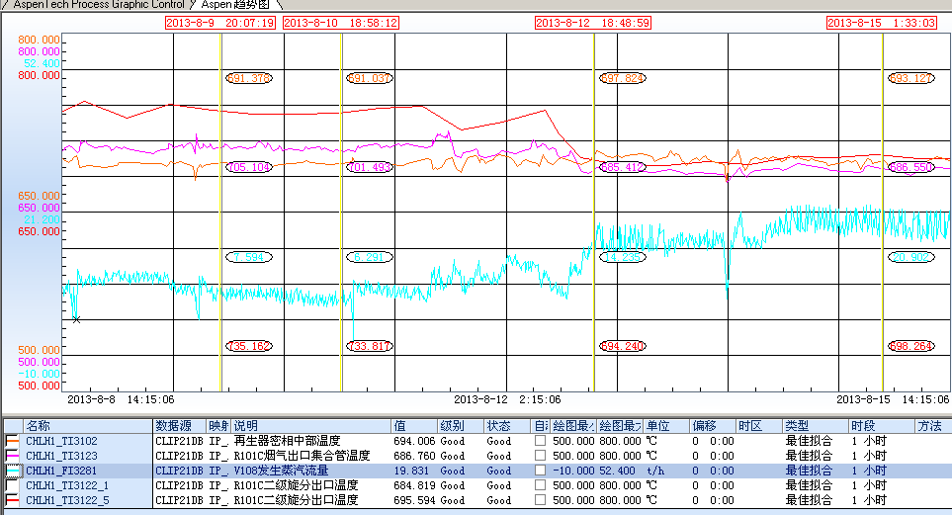

图-1 再生器密相、稀相和集合管温度变化曲线
四、试用的效果分析
硫转移剂试用期间除了装置日常分析外还有针对性增加了一些分析，增加的分析项目及频次见下表。
表-4 1＃催化装置硫转移剂试用期间环保站化验分析项目
样品名称 | 分析内容 | 频次 | 备注
烟机入口烟气 | 粉尘浓度 | 1次/周 星期一 | 原计划
烟机入口烟气 | SOx、NOx | 1次/周 星期一 | 增加
1＃余热炉后烟气 | SOx、NOx | 2次/周 星期一、星期四 | 增加
V203、V2201、及总含硫污水 | 硫含量 | 2次/周 星期一、星期四 | 增加
在TDS-1硫转移剂试用期间，及时收集装置数据，数据主要包括主要操作条件、原料性质、催化剂性质、产品收率、产品质量及装置物料平衡等。

表-5 1#催化烟机入口烟气分析数据
采样日期 | 采样点 | 氧气  ％ | 一氧化碳％ | 二氧化碳％ | 氮氧化物mg/m³ | 烟尘浓度mg/m³ | 二氧化硫  mg/m³
2013-7-2 | 1#催化烟机入口 | - | - | - | 140 | - | 386
2013-7-2 | 1#催化烟机入口 | - | - | - | - | 106 | -
2013-7-9 | 1#催化烟机入口 | - | - | - | 140 | - | 386
2013-7-24 | 1#催化烟机入口 | - | - | - | 140 | - | 187
2013-7-29 | 1#催化烟机入口 | - | - | - | 164 | 152 | 372
2013-8-12 | 1#催化烟机入口 | 3.9 | 未检出- | 14.4 | 147 | 124 | 52
2013-8-14 | 1#催化烟机入口 | 2.5 | 未检出- | 15.3 | 222 | - | 未检出-
2013-8-15 | 1#催化烟机入口 | 2.7 |  | 15.2 | 265 | - | 301
2013-8-15 | 1#催化烟机入口 | 3.1 | 未检出- | 14.8 | 290 | - | 未检出-
2013-8-16 | 1#催化烟机入口 | 3 | 未检出- | 15.3 | 318 | 89 | 未检出-
2013-8-19 | 1#催化烟机入口 | 3.1 | 未检出- | 15.2 | 470 | - | 未检出-
2013-8-21 | 1#催化烟机入口 | 3.1 | 未检出- | 15.3 | 450 | - | 未检出-
2013-8-23 | 1#催化烟机入口 | 3.2 | 未检出- | 15.1 | 473 | - | 未检出-
2013-8-26 | 1#催化烟机入口 | 2.5 | 未检出- | 15.5 | 560 | - | 未检出-
2013-8-27 | 1#催化烟机入口 | - | - | - | - | 66 | -
2013-8-29 | 1#催化烟机入口 | 2.9 | 未检出- | 15.2 | 560 | - | 未检出-
2013-9-10 | 1#催化烟机入口 | 2.7 | 未检出- | 15.4 | 257 | - | 12
2013-10-8 | 1#催化烟机入口 | 2.8 | 未检出- | 15.5 | 71 |  | 160
表-6 1#催化余热炉烟气分析数据
采样日期 | 采样点 | 二氧化碳％ | 二氧化硫  mg/m³ | 氧气  ％ | 一氧化碳  ％ | 氮氧化物  mg/m³ | 烟尘浓度  mg/m³
2013-7-3 | 1#催化余热炉 | 13.6 | 374 | 3.4 | 未检出 | 119 | -
2013-7-17 | 1#催化余热炉 | 12.3 | 300 | 4.5 | 0 | 147 | -
2013-8-2 | 1#催化余热炉 | 14.4 | 465 | 3.8 | 未检出- | 165 | -
2013-8-6 | 1#催化余热炉 | 12.4 | 420 | 3.7 | 未检出- | 156 | -
2013-8-6 | 1#催化余热炉 | - | - | - | - | - | 119
2013-8-12 | 1#催化余热炉 | 12.5 | 52 | 3.6 | 465 | 100 | -
2013-8-13 | 1#催化余热炉 | 7.5 | 未检出- | 3.7 | 未检出- | 238 | -
2013-8-14 | 1#催化余热炉 | 15.3 | 未检出 | 2.3 | 未检出- | 197 | -
2013-8-15 | 1#催化余热炉 | 15.2 | 262 | 2.5 | 4910 | 250 | -
2013-8-15 | 1#催化余热炉 | 15 | 141 | 2.7 | 3151 | 281 | -
2013-8-15 | 1#催化余热炉 | 14.9 | 106 | 2.9 | 2498 | 279 | -
2013-8-16 | 1#催化余热炉 | 15 | 未检出 | 3 | 未检出- | 305 | -
2013-8-19 | 1#催化余热炉 | 15.3 | 未检出- | 2.8 | 未检出- | 425 | -
2013-8-26 | 1#催化余热炉 | 14.8 | 未检出- | 3.3 | 未检出- | 528 | -
2013-8-29 | 1#催化余热炉 | 15 | 未检出- | 2.8 | 未检出- | 530 | -
2013-9-3 | 1#催化余热炉 | 15.4 | 未检出- | 2.8 | 未检出- | 309 | -
2013-9-10 | 1#催化余热炉 | 15.4 | 20 | 2.5 | 未检出- | 230 | -
2013-9-10 | 1#催化余热炉 | - | - | - | - | - | 128
2013-9-17 | 1#催化余热炉 | 7.8 | 未检出- | 3.3 | 未检出- | 251 | -
2013-9-22 | 1#催化余热炉 | 7.7 | 55 | 2.8 | 未检出- | 164 | -
2013-9-24 | 1#催化余热炉 | 7.9 | 未检出- | 2.3 | 未检出- | 218 | 107
2013-09-30 | 1#催化余热炉 | 15.1 | 59.0 | 3.70 | 未检出- | 145 | 72
2013-10-08 | 1#催化余热炉 | 15.7 | 168.0 | 2.50 | 未检出 | 38.0 | -
2013-10-17 | 1#催化余热炉 | 15.5 | 90.0 | 3.30 | 未检出 | 108.0 | -
2013-10-21 | 1#催化余热炉 | 15.2 | 未检出- | 3.70 | 未检出 | 103.0 | -
表-7 试用期间1#催化V203污水分析
采样日期 | 采样点 | 分析  类型 | 挥发酚 | 氨氮 | 石油类 | COD | 硫化物 | pH值
2013-8-12 | 1#催化V203污水 | 标定 | - | - | - | - | 7010 | -
2013-8-14 | 1#催化V203污水 | 标定 | - | - | - | - | 7110 | -
2013-8-15 | 1#催化V203污水 | 标定 | - | - | - | - | 7140 | -
2013-8-16 | 1#催化V203污水 | 标定 | - | - | - | - | 8070 | -
2013-8-19 | 1#催化V203污水 | 标定 | - | - | - | - | 7140 | -
2013-8-21 | 1#催化V203污水 | 标定 | - | - | - | - | 8170 | -
2013-8-23 | 1#催化V203污水 | 标定 | - | - | - | - | 6960 | -
2013-8-26 | 1#催化V203污水 | 标定 | - | - | - | - | 9050 | -
2013-8-29 | 1#催化V203污水 | 加样 | - | - | - | - | 5760 | -
2013-9-24 | 1#催化V203污水 | 标定 | 112 | 10100 | 437.69 | 90432.5 | 9410 | 9
2013-9-24 | 1#催化V203污水 | 标定 | - | - | - | - | 9330 | 9
2013-9-25 | 1#催化V203污水 | 标定 | 105 | 5200 | 105.15 | 22073 | 8040 | 10

表-8 硫转移剂试用前后干气总硫和H₂S含量，mg/m³
分析项目 | 硫含量，mg/m³ | H₂S含量，mg/m³ | 分析项目 | 硫含量，mg/m³ | H₂S含量，mg/m³
2013-8-2 | 11019 | 10279 | 2013-9-6 |  | 11882
2013-8-5 |  | 16153 | 2013-9-9 |  | 14588
2013-8-7 |  | 16153 | 2013-9-11 |  | 14491
2013-8-9 |  | 16153 | 2013-9-13 |  | 13766
2013-8-12 |  | 26432 | 2013-9-16 |  | 18964
2013-8-14 |  | 26432 | 2013-9-18 |  | 17505
2013-8-16 |  | 23495 | 2013-9-20 |  | 18964
2013-8-19 |  | 16153 | 2013-9-23 |  | 16046
2013-8-21 |  | 17622 | 2013-9-24 | 25168 | 20287
2013-8-23 |  | 16153 | 2013-9-25 | 22606 | 19563
2013-8-26 |  | 19090 | 2013-9-27 |  | 18712
2013-8-28 |  | 19090 | 2013-9-30 |  | 20287
2013-8-30 |  | 19090 | 2013-10-1 | 20997
2013-9-2 |  | 17622 | 2013-10-2 |  | 20287
2013-9-2 | 18381 |  |  |  | 20287
2013-9-4 |  | 15940 | 2013-10-4 |  | 20287
硫转移剂试用前，催化装置混合原料硫含量在0.4～0.5％，烟气中硫化物SOx含量一般在300～500ppm，NOx含量一般在100～200 ppm，随着硫转移的加入，烟气中的SOx含量明显降低，8月12日为52 ppm，此后检测烟气中SOx含量为零，9月10为20 ppm，9月22日为55 ppm，标定期间未检测出SOx。说明硫转移剂对降低催化烟气中的硫含量确实有非常显著的效果，最好效果达到脱除率100％。以8月6日烟气硫化物420 mg/m³，9月22日烟气硫化物55 mg/m³计，最低脱除率为87.62％。
烟气中NOx含量随着SOx降低逐步增加，在达到一个高点530 ppm后NOx含量逐步降低，说明硫转移剂对降低烟气中SOx作用非常明显，经过一段时间的数据观察，烟气中的NOx含量又降低至助剂使用前的浓度。

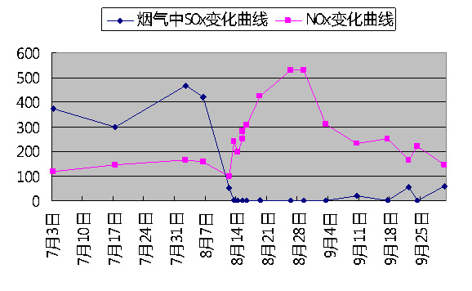

图-2 烟气中SOx和NOx含量的变化曲线
随着烟气中SOx降低，甚至为零，烟气中的SOx转变为H₂S，进入到装置的产品中，特别是进入气体产品中，经过水洗，相当一部分H₂S进入到污水里。从干气的总硫和H₂S的分析来看，干气的总硫和H₂S浓度上升，污水中的硫化物含量也明显上升，也验证了烟气中的SOx确实降低。
在硫转移剂试用期间，精制汽油硫含量有几个点超高，为此对精制汽油硫含量进行跟踪和分析，图-3为2013年5～9月装置原料硫含量的变化曲线，虽然有波动，但硫转移剂试用期间，原料硫含量基本与试用前差别不大。

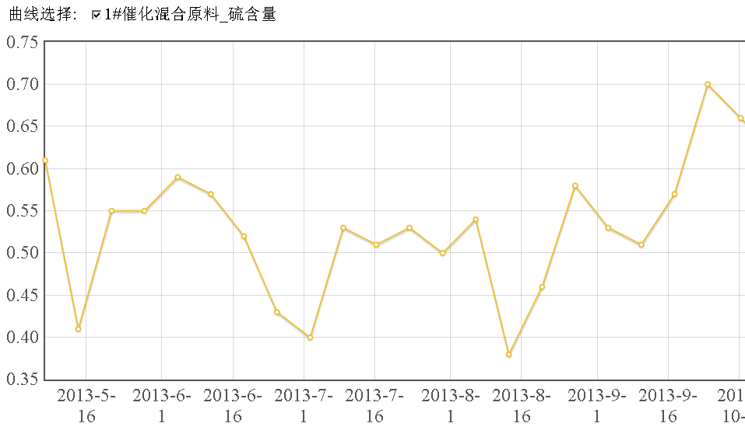
图-3 2013年5～9月催化原料硫含量变化曲线
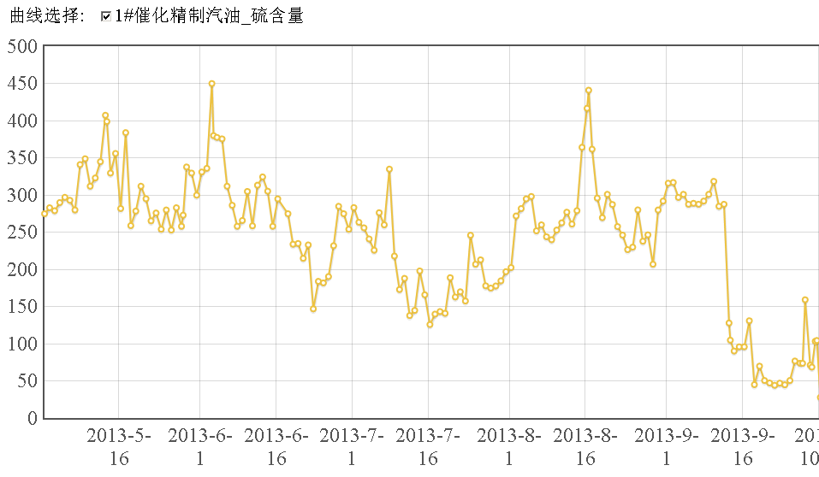
图-4 2013年5～10月催化精制汽油硫含量变化曲线
精制汽油的硫含量变化与原料硫含量、操作条件以及轻污油硫含量等有关，对比5～6月精制汽油的硫含量，8月19日后的精制汽油硫含量基本正常，8月15～17日出现的几个硫含量超高的点，可能与回炼硫含量高的轻污油有关，说明硫转移剂使用并不使汽油硫含量增加。

五、装置标定情况
2013年5月21～22日进行了空白标定，9月24～25日进行了硫转移剂试用的标定，下面为标定的分析数据，对原料和产品性质进行对比。
5.1 原料性质
表-9 硫转移剂试用前后标定分析数据
分析项目 | 混合原料油 | 混合原料油
分析项目 | 5月22日 | 9月24日 | 9月25日
密度，kg/m³ | 925.2 | 921.9 | 922.4
残炭，％ | 3.3 | 2.72 | 3.21
碳，% | 86.87 | 86.41 | 86.54
氢，% | 12.17 | 11.78 | 11.94
硫含量，% | 0.55 | 0.67 | 0.65
氮含量，% | 0.331 | 0.3153 | 0.3256
钙，ug/g | 11.8 | 12.00 | 5.47
铜，ug/g | 0.16 | 0.12 | <0.01
铁，ug/g | 1.41 | 13.06 | 6.55
钠，ug/g | 0.46 | <0.01 | 0.33
镍，ug/g | 6.22 | 5.17 | 5.61
钒，ug/g | 1.12 | 1.11 | 1.42
饱和烃含量，% | 62.38 | 67.64 | 68.43
芳烃含量，% | 26.43 | 24.24 | 23.78
胶质含量，% | 7.85 | 6.31 | 6.71
沥青质含量，% | 1.08 | 0.47 | 1.04
表-9为两次标定的原料油性质，5月22日的原料油与9月24日的原料油比较，表现为密度和残炭相差不大，5月份原料氢含量较高，9月份饱和份较高，总的来说，性质差不多。
5.2 主要产品性质
在标定的过程中，对干气、液化气、汽油、柴油、油浆等的性质进行了分析，结果如表-10、表-11、表-12、表-13、表-14。
表-10 干气组成%
时间 | 5月22日 | 9月25日 | 9月24日
CH₄ | 21.51 | 22.87 | 23.02
C₂H₆ | 13.00 | 12.50 | 13.08
C₂H₄ | 8.96 | 9.54 | 9.69
C₃H₈ | 0.37 | 0.15 | 0.20
C₃H₆ | 1.81 | 0.65 | 0.95
iC₄H₁₀ | 0.43 | 0.33 | 0.29
nC₄H₁₀ | 0.19 | 0.10 | 0.10
tC₄H₈ | 0.16 | 0.13 | 0.12
nC₄H₈ | 0.13 | 0.14 | 0.14
iC₄H₈ | 0.14 | 0.00 | 0.13
cC₄H₈ | 0.11 | 0.15 | 0.08
iC₅H₁₂ | 0.18 | 0.09 | 0.08
nC₅H₁₂ | 0.01 | 0.00 | 0.00
>C₅ | 0.11 | 0.14 | 0.04
∑R | 47.10 | 46.79 | 47.92
CO₂ | 3.19 | 4.05 | 3.25
O₂ | 0.32 | 0.42 | 0.47
N₂ | 11.39 | 11.78 | 11.60
CO | 0.81 | 0.61 | 0.55
H₂ | 37.19 | 36.35 | 36.21
总硫,mg/m³ | 28350 | 22606 | 25168
H₂S,mg/m³ | 13490 | 19563 | 20287
表-10为两次标定的干气产品性质，其组成基本相当，但干气中硫化氢含量增加。

表-11 液化气组成
组成，% | 5月22日 | 9月24日
乙烯，% | 0.06 | 0.17
丙烷，% | 19.36 | 12.83
环丙烷，% | 0 | 0
丙烯，% | 36.10 | 39.39
异丁烷，% | 16.32 | 15.99
正丁烷，% | 6.56 | 6.79
反丁烯，% | 5.16 | 6.99
正丁烯，% | 6.07 | 4.42
异丁烯，% | 6.61 | 8.43
顺丁烯，% | 3.67 | 4.83
异戊烷，% | 0.00 | 0.00
正戊烷，% | 0.09 | 0.00
C1+C2，% | 0.06 | 0.17
大于等于C5，% | 0.09 | 0.16
总硫,mg/m³ | 4395 | 10378
H₂S,mg/m³ | 4260 | 9940
表-11为两次标定的液态烃的性质，9月份与5月份液态烃性质比较，液态烃中丙烯含量变化大，主要由于重整液态烃的影响，9月份液态烃中H₂S含量明显增加。

表-12 精制汽油主要性质
分析项目 | 5月22日 | 9月24日
碘值，g/100g | 50.77
诱导期，min | 875 | >1000
密度，kg/m³ | 731 | 738.7
研究法辛烷值 | 92.5 | 93.2
马达法辛烷值 | 81.0 | 81.5
芳烃含量，% | 25.0 | 30.22
烯烃含量，% | 28.3 | 25.47
苯含量，% | 0.62 | 0.76
硫含量，mg/kg | 261.4 | 0.057
表-12为两次标定的精制汽油的性质，9月份与5月份比较，研究法辛烷值略有提高，汽油中烯烃含量降低，芳烃含量增加，可能与9月标定期间重油去加氢有关。

表-13 柴油性质
分析项目 | 分析组分 | 5.22 | 9.24 | 9.25
密度 | 20℃密度，kg/m³ | 961.3 | 959.4 | 955.1
硫含量 | 硫含量，ng/µl | 4586 | 6854 | 4984
氮含量 | 氮含量，ng/µl | 1512.9 | 1423 | 1262
碳氢含量 | 碳含量，% |  | 89.52 | 89.18
碳氢含量 | 氢含量，% | 9.35 | 9.48 | 9.37
烃类组成 | 链烷烃，% | 12.3 | 15.5 | 14.9
烃类组成 | 一环烷烃，% | 7.1 | 8.7 | 8.7
烃类组成 | 二环烷烃，% | 1.9 | 1.8 | 1.7
烃类组成 | 三环烷烃，% | 1.1 | 0.7 | 0.6
烃类组成 | 总环烷烃，% | 10.1 | 11.2 | 11.0
烃类组成 | 总饱和烃，% | 22.4 | 26.7 | 25.9
烃类组成 | 烷基苯，% | 9.5 | 9.6 | 9.5
烃类组成 | 茚满或四氢萘，% | 9.1 | 8.0 | 7.9
烃类组成 | 茚类，% | 2.3 | 3.0 | 3.0
烃类组成 | 总单环芳烃，% | 20.9 | 20.6 | 20.4
烃类组成 | 萘，% | 0.6 | 0.7 | 0.6
烃类组成 | 萘类，% | 29.6 | 28.9 | 29.1
烃类组成 | 苊类，% | 11.5 | 10.2 | 10.4
烃类组成 | 苊烯类，% | 6.3 | 5.9 | 6.2
烃类组成 | 总双环芳烃，% | 48 | 45.7 | 46.3
烃类组成 | 三环芳烃，% | 8.7 | 7.0 | 7.4
烃类组成 | 总芳烃，% | 77.6 | 73.3 | 74.1
烃类组成 | 总重量，% | 100 | 100.0 | 100.0
表-13为两次标定的柴油的性质，9月份与5月份比较，其组成和性质基本相当。

表-14 油浆性质
分析项目 | 5月22日 | 9月24日 | 9月25日
硫含量，% | 0.7566 | 0.9372 | 0.8058
氮含量，% | 0.4977 | 0.5059 | 0.4977
碳，% | 90.51 | 90.93 | 90.46
氢，% | 7.39 | 7.43 | 6.99
饱和烃含量，% | 12.09 | 9.96 | 9.00
芳烃含量，% | 52.19 | 60.47 | 52.99
胶质含量，% | 22.26 | 14.05 | 23.99
沥青质含量，% | 11.32 | 13.43 | 13.08
钙，ug/g | 35.6 | 37.00 | 38.00
铜，ug/g | 0.18 | 0.25 | <0.01
铁，ug/g | 38.4 | 46.25 | 51.00
钠，ug/g | 23 | 19.62 | 18.60
镍，ug/g | 35.5 | 34.97 | 37.20
钒，ug/g | 11.2 | 13.72 | 15.10
表-14为两次标定的油浆的性质，9月份与5月份比较，油浆中的芳烃含量增加，饱和烃减少，胶质和沥青质含量增加，可能与催化剂和反应深度有关。同时，油浆中硫含量增加。
5.3 平衡催化剂性质
表-15 平衡催化剂性质
标定日期 | 5月22日 | 9月24日
RE₂O₃，%(m/m) | 2.02 | 3.13
孔体积，ml/g | 0.176 | 0.162
比表面，m²/g | 126 | 110
粒度 0-40um，v% | 16.52 | 25.37
粒度 0-149um，v% | 93.48 | 97.28
粒度 D（v,0.5），um | 72.04 | 60.68
微活指数，％(800℃,17h) | 63.0 | 53.6
表-15为两次标定取的平衡剂的分析表征结果，9月份与5月份比较，比表面积降低，活性降低，平衡剂活性降低主要是由于主剂的原因造成的。
5．4 催化烟气及含硫污水分析
表-16 标定期间含硫污水分析
采样日期 | 采样点 | 分析  类型 | 挥发酚 | 氨氮 | 石油类 | 硫化物 | COD | pH值
2013.5.21 | 含油污水 | 标定 |  | 3.83 | 9.09 | 0.16 | 274
2013.5.21 | V203含硫污水 | 标定 |  | 3.74X10³ | 44.9 | 5.13X10³ | 2.52X10⁴ | 9
2013.5.21 | V2201含硫污水 | 标定 |  | 360 | 96.6 | 361 | 1.27X10³ | 10
2013.5.21 | V301含硫污水 | 标定 |  | 2.22X10⁴ | 4.00X10⁴ | 2.61X10⁴ | 5.07X10⁴ | 8
2013.5.21 | 总含硫污水 | 标定 |  | 3.35X10³ | 52 | 4.47X10³ | 3.15X10⁴ | 9
2013.5.22 | 含油污水 | 标定 |  |  | 11.1 | 0.64 | 104
2013.5.22 | V203含硫污水 | 标定 |  |  | 4.25X10³ | 4.40X10³ | 9.63X10³ | 9
2013.5.22 | V2201含硫污水 | 标定 |  |  | 4.37X10³ | 322 | 1.78X10³ | 8
2013.5.22 | V301含硫污水 | 标定 |  |  | 1.60X10³ | 2.25X10⁴ | 4.96X10⁴ | 9
2013.5.22 | 总含硫污水 | 标定 |  |  | 1.60X10³ | 4.13X10³ | 9.64X10³ | 9
2013-9-24 | 1#催化V203污水 | 标定 | 112 | 10100 | 437.69 | 90432.5 | 9410 | 9
2013-9-24 | 1#催化V203污水 | 标定 | - | - | - | - | 9330 | 9
2013-9-25 | 1#催化V203污水 | 标定 | 105 | 5200 | 105.15 | 22073 | 8040 | 10
2013-9-24 | 1#催化V2201污水 | 标定 | 121 | 1380 | 93.11 | 10092 | 355 | 9
2013-9-25 | 1#催化V2201污水 | 标定 | 69.4 | 1290 | 122.4 | 2242 | 248 | 10
2013-9-24 | 1#催化V301污水 | 标定 | 64.9 | 46700 | 100.97 | 48100 | 181287.5 | 9
2013-9-24 | 1#催化V301污水 | 标定 | - | - | - | 54700 | - | 9
2013-9-25 | 1#催化V301污水 | 标定 | 46 | 27700 | 67.24 | 31300 | 80087.5 | 10

表-17 标定期间烟气分析数据
 |  | SO₂ | NO_{X} | CO₂ | CO | O₂ | 粉尘
 |  | mg/m³ | mg/m³ | （﹪） | mg/m³ | （﹪） | mg/m³
5.21 | 余热锅炉烟气 | 358 | 297 | 15.1 | 0 | 2.1 | 71
5.22 | 余热锅炉烟气 | 547 | 336 | 14.92 | 0 | 3.1 | 92
9.24 | 余热锅炉烟气 | 未检出 | 219 |  | 0 | 2.3 | 106

5. 5 装置物料平衡
表-18 原料结构与产品分布
物料组成% | 5月22日 | 9月24日 | 增减
热蜡 | 61.29 | 60.67 | -0.62
加氢重油 | 38.71 | 37.07 | -1.64
焦化蜡油 | 0 | 2.26 | 2.26
合计 | 100.00 | 100.00
产品
干气(不含非烃） | 4.71 | 4.62 | -0.09
液态烃 | 16.73 | 16.43 | -0.3
汽油 | 45.31 | 46.06 | 0.75
柴油 | 22.09 | 21.06 | -1.03
油浆 | 4.17 | 4.66 | 0.49
焦炭 | 6.79 | 7.01 | 0.22
损失 | 0.20 | 0.17 | -0.03
合计 | 100.00 | 100.00
轻收 | 67.40 | 67.12 | -0.28
轻油+液化气 | 84.13 | 83.54 | -0.59
表-18为两次标定的原料结构和产品分布，标定结果表明，产品分布变化不大，焦炭产率略有增加，装置轻收有所降低，主要是由于催化剂活性低造成的。

5.6 装置硫平衡
表-19 2013年5月21～22日装置硫平衡数据（空白标定）
入方 | 总量，t/d | 硫含量 | 硫量，t/d | 硫量，kg/h | 百分数
原料 | 6564 | 0.540% | 35.446 | 738.450 | 100
合计 |  |  | 35.446 | 738.450 | 100
出方
干气 | 441.429 | 3.68% | 16.245 | 338.429 | 45.83
液化气 | 1098 | 0.24% | 2.635 | 54.900 | 7.43
汽油 | 2974 | 0.0293% | 0.871 | 18.154 | 2.46
柴油 | 1450 | 0.475% | 6.888 | 143.490 | 19.43
油浆 | 274 | 0.90% | 2.466 | 51.375 | 6.96
催化烟气 | 130000 | 457mg/m³ | 1.426 | 29.705 | 4.02
含硫污水 | 1045 | 4.47g/l | 4.671 | 97.316 | 13.18
误差 |  |  | 0.244 | 5.082 | 0.69
合计 |  |  | 35.202 | 733.368 | 99.31

表-20 2013年9月24～25日标定硫平衡（试用标定）
入方 | 总量，t/d | 硫含量 | 硫量，t/d | 硫量，kg/h | 百分数
原料 | 6952 | 0.660% | 45.883 | 955.900 | 100
合计 |  |  | 45.883 | 955.900 | 100
出方
干气 | 472 | 3.12% | 14.726 | 306.800 | 32.10
液化气 | 1142 | 0.44% | 5.025 | 104.683 | 10.95
汽油 | 3202 | 0.0300% | 0.961 | 20.013 | 2.09
柴油 | 1464 | 0.590% | 8.638 | 179.950 | 18.83
油浆 | 324 | 1.26% | 4.082 | 85.050 | 8.90
催化烟气 | 130000 | 0mg/m³ | 0.000 | 0.000 | 0.00
含硫污水 | 1056 | 4.4-31.3g/l | 12.150 | 253.125 | 26.48
误差 |  |  | 0.301 | 6.279 | 0.66
合计 |  |  | 45.582 | 949.621 | 99.34

表-21 硫转移剂试用前后硫平衡
 | 空白标定 | 试用标定 | 差值
入方 | 百分数 | 百分数 | 百分数
原料 | 100 | 100 | 0
合计 | 100 | 100 | 0
出方
干气 | 45.83 | 32.1 | -13.73
液化气 | 7.43 | 10.95 | 3.52
汽油 | 2.46 | 2.09 | -0.37
柴油 | 19.43 | 18.83 | -0.6
油浆 | 6.96 | 8.9 | 1.94
催化烟气 | 4.02 | 0 | -4.02
含硫污水 | 13.18 | 26.48 | 13.3
误差 | 0.69 | 0.66 | -0.03
合计 | 99.31 | 99.34 | 0.03
从装置硫平衡数据来看，烟气中的硫基本上以硫化氢的形式转移到干气、液态烃和污水中，汽油、柴油中硫分布变化不大，油浆中硫分布有所增加。
硫转移剂试用前干气、液态烃和污水中硫分布占总量的66.44％，催化烟气中硫含量占4.02％，试用后干气、液态烃和污水中硫分布占总量的69.53％，催化烟气中硫含量占0％，干气、液态烃和污水中硫分布占总量增加3.09％，绝大部分烟气中的硫以H₂S的形式转移到干气、液态烃和污水中。
六、结论
TDS-1硫转移剂经过在1＃催化装置的试用，根据装置的生产情况和标定情况，可以初步得出如下结论：
1 TDS-1硫转移剂在占系统藏量5％时，硫转移效果十分明显，可以在较长时间将催化烟气中SOx最低可以降低至零，SOx脱除率大于87％，但使用初期NOx含量有所增加，经过一定时期的试用后烟气中NOx含量恢复正常含量。
2 TDS-1硫转移剂使用初期具有助燃剂的作用，初期可以抑制再生器二次燃烧，改善再生器温度分布。
3 TDS-1硫转移剂使用后，平衡剂活性略有降低，装置生焦率略有增加，但基本上不影响装置其它产品分布。
4 TDS-1硫转移剂对装置产品质量无不良的影响。
5 TDS-1硫转移剂试用后对装置的运行无不利影响。

